

|  |
| --- |
|  |
| Gameshark |
| gestion de stock |
| Tran Ngoc Linh |

|  |
| --- |
| Décoratif |
| Sommaire Table des matières  gestion de stock 1  Sommaire 2  presentation 3  Analyse des besoins 4  Diagrame d’utilisation 5  Partie technique 5  Shéma de la bDD 6  Mock 9  Chartre graphique 10   |  | | --- | | Décoratif | | Presentation | |

Version française

**Qui suis-je ?**

Mon nom est ngoc linh TRAN ou plus souvent utilisé Linh agé de 24 ans etudiant à DATATECH GO Numerique. Ce document presente le resultat de mon projet.

**Projet gestion de stock**

Mon site permet de faire une gestion des stock d’un magasin et ainsi permettre à des client de faire des reservation en ligne. Le site sera gérer par un administrateur qui pourra gerer le contenu et voir les reservation en cour afin de preparer les commandes. Pour le moment ces réservations seront exclusivement recupéré en magasin.Les stocks de produits sur le site sont une partie stock global dédier pour le site en lui-même. Cela permettra ainsi a de petit magasin d’avoir une clientèle plus varier et faire fonctionner le magasin malgrer ces temps difficile..

**Présentation rapide du magasin**

Gameshark est un magasin de vente de jeux vidéo neuf ou occasion. Créer en 2021 par la fondatrice Elorelle, une jeune passionnée des jeux vidéo. Elle gère la petite boutique seule dans la ville de fontenay le comte. Avec ces temps difficile le magasin a quelque problème pour rester ouvert.

Actuellement le magasin gameshark utilise un document excel afin de faire de la gestion de leur stock. Les réservations se font sur place car ce dernier ne possède aucun site.

Version anglaise

**Who am i ?**

My name is ngoc linh TRAN or usualy Linh. I’m 24 yers old and studying in DATATECH GO NUMERIQUE. This document will present the result of my project

**Stock management project**

My site allow to do stock management to a shop. The allow to customer to do some online order. The site is managed by an administrator. The administrator can change the content and check all the current order.After check the order the administrator can prepare orders . For the moment this orders can be collect exclusively in the shop. The site stock is just a part from a global stock where dedicated for the site.That permit to the shop to get a various customer and can continue to sell in this difficult times

**Présentation rapide du magasin**

Gameshark is a shop that sells new or second hand games. Made up in 2021 by Elorelle. A young geek . She managed is shop at fontenay le comte in Vendee. Wiith this difficult times the shop have some problem to stay open.

Currently gameshark use an excel sheet to do stock management. Order is made in the shop beacause she has no site at all .

|  |  |
| --- | --- |
|  | Décoratif |
| Analyse des besoins |
|  |

|  |
| --- |
| Décoratif |
| Diagrame d’utilisation |

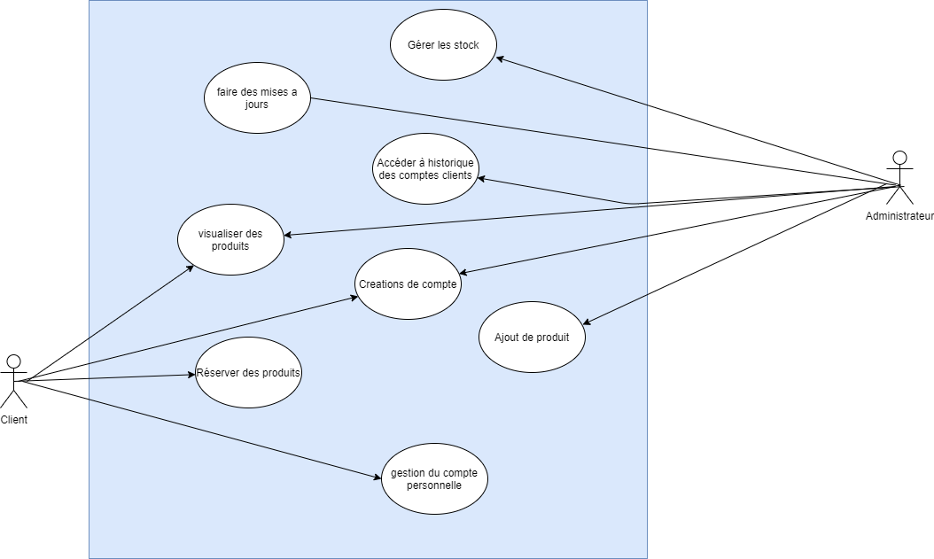



## Partie technique

**Technologie et langage**

Projet développé en :

* Html/ CSS
* Php
* javascript

Base de donnée:

* Mysql

**Details du projet**

Rôles

L’administrateur : Le rôle « d’administrateur » permet a l’utilisateur d’avoir un maximum de droit sur la gestion de la base de donnée et sur les mise a jour de l’application. Il peut aussi avoir accès au historique des commandes des clients afin de vérifier si tout est en ordre lors de remise du produit. Il pourra aussi gérer les ajouts des nouveautés

Le client : Le rôle « client » permet au utilisateur d’accéder a l’application sans pouvoir modifier ou changer quelconque élément. Le client peux réserver librement ces produits dans la limite des stocks. Le client peux observer l’avancer de l’état de sa commande ainsi que l’annuler. Le client peut si il faut remodifier sont mot de passe en cas d’oublie

Schéma de la base de donnée

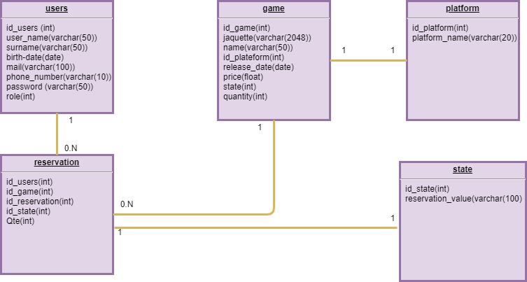

Users

La table «users » recense les utilisateur ainsi que leur rôle on y trouve alors leur donnée.

|  |  |  |  |  |
| --- | --- | --- | --- | --- |
| Nom de la colonne | description | Type de donnée | Auto-incrémenté | Nullable |
| Id_users | Id de l’utilisateur | int | oui | non |
| user_name | Nom de l’utilisateur | Varchar(50) | non | non |
| surname | Le prenom de l’utilisateur | Varchar(50) | non | oui |
| birth-date | Date de naissance de l’utilisateur | date | non | oui |
| mail | Mail de l’utilisateur | Varchar(50) | non | non |
| phone-number | Numero de telephonne de l’utilisateur | Varchar(10) | non | non |
| password | Le mot de passe | Varchar(50) | non | non |
| role | Le rôle de l’utilisateur | int | non | non |

Détail sur différent rôle possible

|  |  |
| --- | --- |
| Role | |
| 1 | administrateur |
| 2 | Utilisateur |

Game

La table «game » recense les jeux ainsi que la plateforme, le prix, la quantité et le nom

|  |  |  |  |  |
| --- | --- | --- | --- | --- |
| Nom de la colonne | description | Type de donnée | Auto-incrémenté | Nullable |
| Id_game | Id du jeu | int | oui | non |
| jaquette | Jaquette du produit | Varchar(2048) | non | non |
| name | Nom du jeu | Varchar(50) | non | non |
| id_plateform | Id de la plateforme | int | non | non |
| release-date | Date de sortie du jeu | date | non | oui |
| price | Prix du jeu | float | non | non |
| quantity | Quantité d’exemplaires du jeu | int | non | non |
| state | Etat du jeu | int | non | non |

Détail sur différent state et id de plateforme possible :

|  |  |
| --- | --- |
| state | |
| 1 | neuf |
| 2 | occasion |

Plateforme :

La table «platform » recense les différente plateforme de jeux existantes.

|  |  |  |  |  |
| --- | --- | --- | --- | --- |
| Nom de la colonne | description | Type de donnée | Auto-incrémenté | Nullable |
| Id-plateforme | Id-de la plateforme | int | oui | non |
| Nom de la plateforme | Nom de la plateforme | Varchar(15) | non | non |

|  |  |  |
| --- | --- | --- |
| Id_platform | | platform_name |
| 1 | Ps4 | |
| 2 | xbox | |
| 3 | switch | |
| 4 | PS5 | |

Réservation

La table de « réservation » permet de voir si un utilisateur réservé un produit

|  |  |  |  |  |
| --- | --- | --- | --- | --- |
| Nom de la colonne | description | Type de donnée | Auto-incrémenté | Nullable |
| Id-user | Id de l’utilisateur | int | non | non |
| Id-game | Id du jeux | int | non | non |
| Id-reservation | Id de reservation | int | oui | non |
| qte | Quantité de produit demandé par le client | int | non | non |
| Id_state | Etat du jeu | int | non | non |

Statut de réservation

La table de « state » permet de voir si un utilisateur réservé un produit

|  |  |  |  |  |
| --- | --- | --- | --- | --- |
| Nom de la colonne | description | Type de donnée | Auto-incrémenté | Nullable |
| Id_state | Id de l’état de la reservation | int | oui | non |
| Reservation_value | Etat de la reservation | Varchar(100) | non | non |

Détail sur différent statut de reservation

|  |  |
| --- | --- |
| Id_state | Reservation value |
| 1 | Demande de confirmation |
| 2 |  |
| 3 |  |
| 4 |  |

## Mock

Voici des planches faites sur procreate pour dessiner les premières idées de ce que je voudrais de base

Le logo est inventé.

Ci-dessous une idée de base pour une page de login

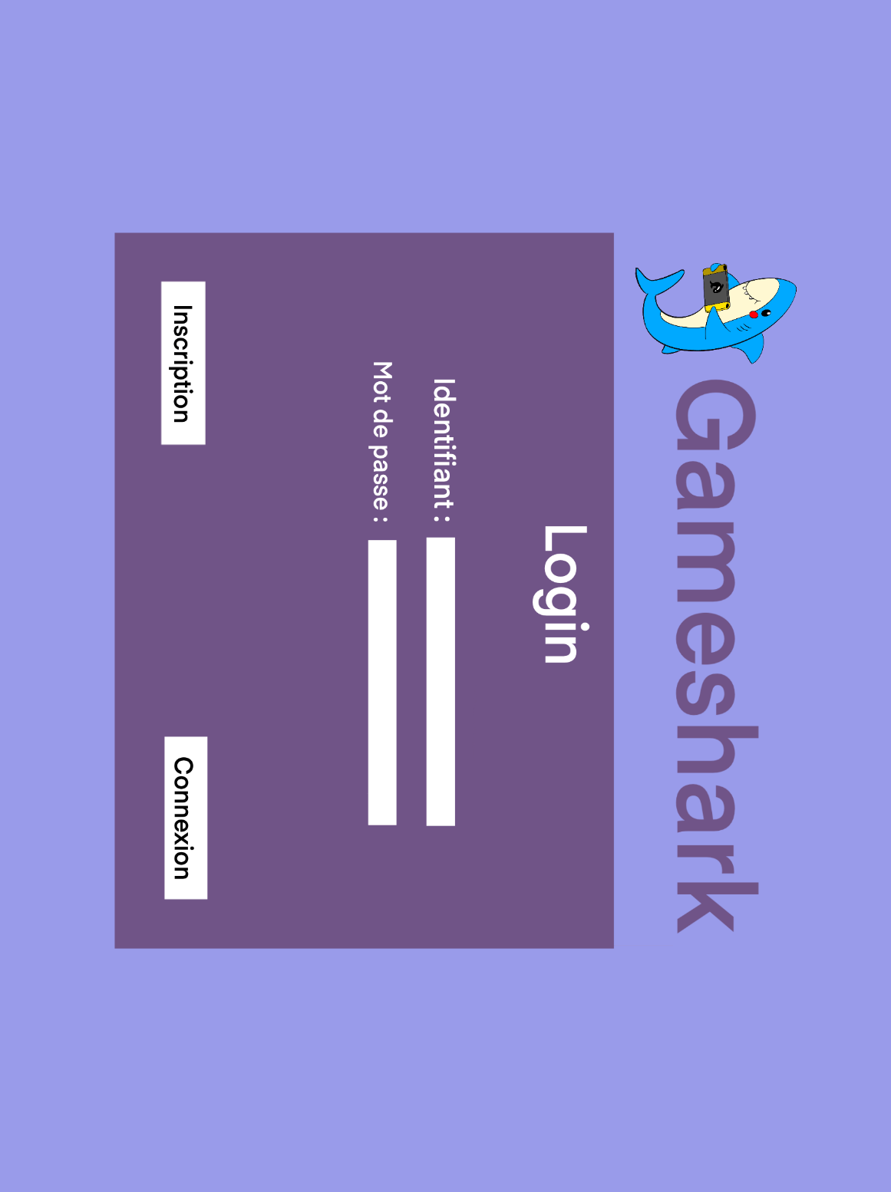

Idée pour formulaire d’inscription

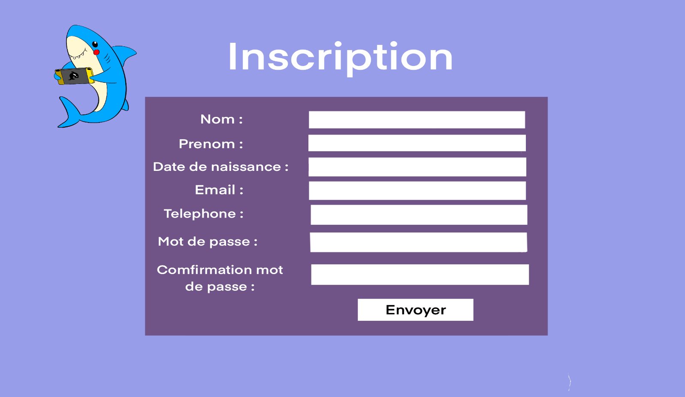

Idée du rendu en cas de page d’accueil sachant que les deux jeux serait les derniers ajoutées dans la base

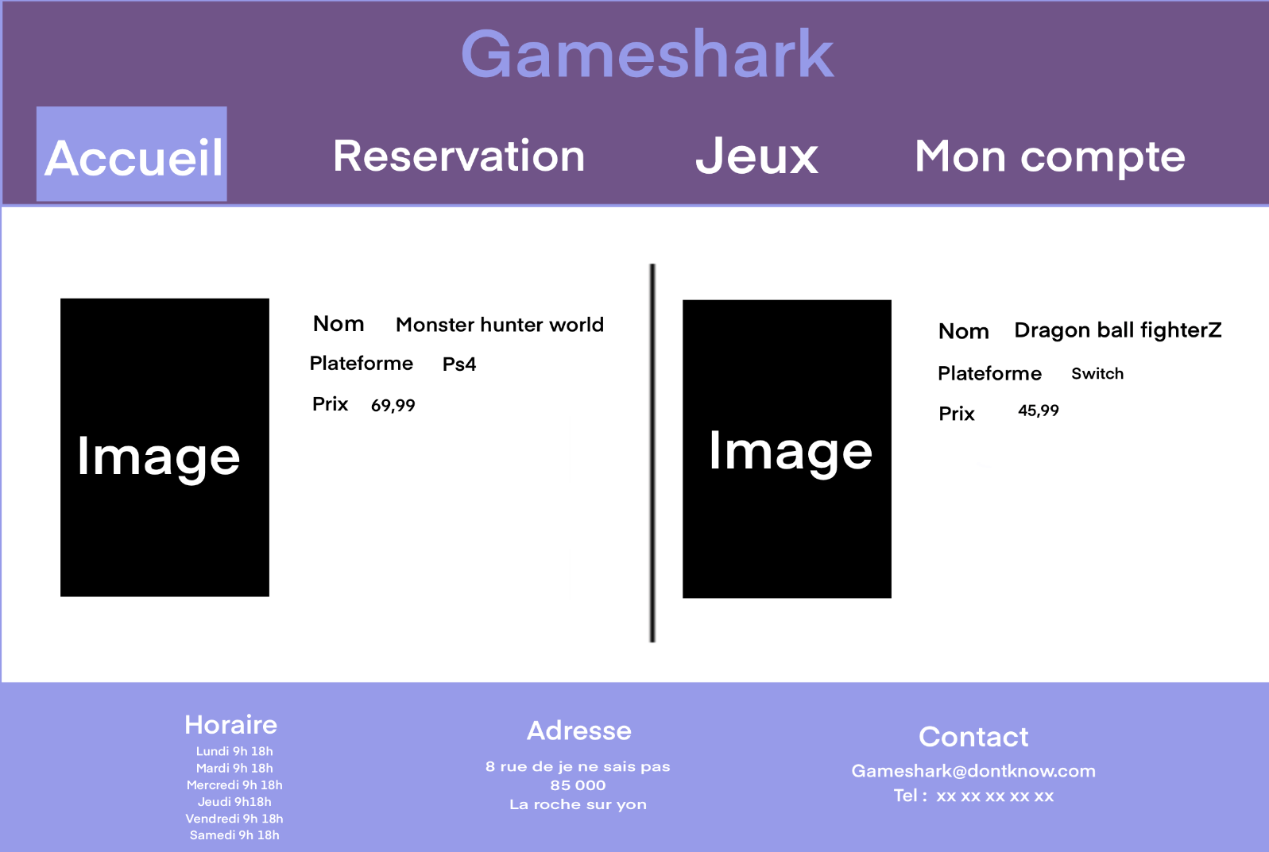

Idée de base pour la page de réservation :

Tout au début du projet la page de réservation devais avoir un checkbox afin d’accepter la commande réaliser par les clients

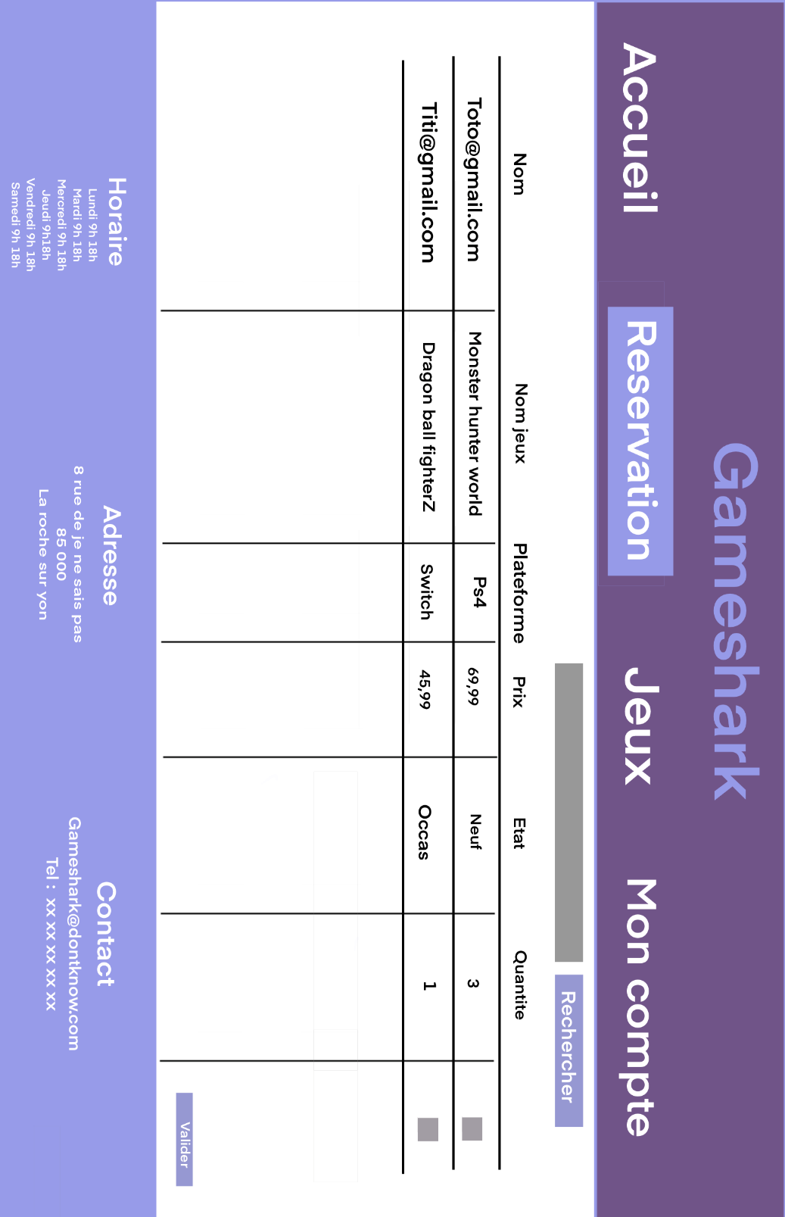

Idée de base pour la page de jeux

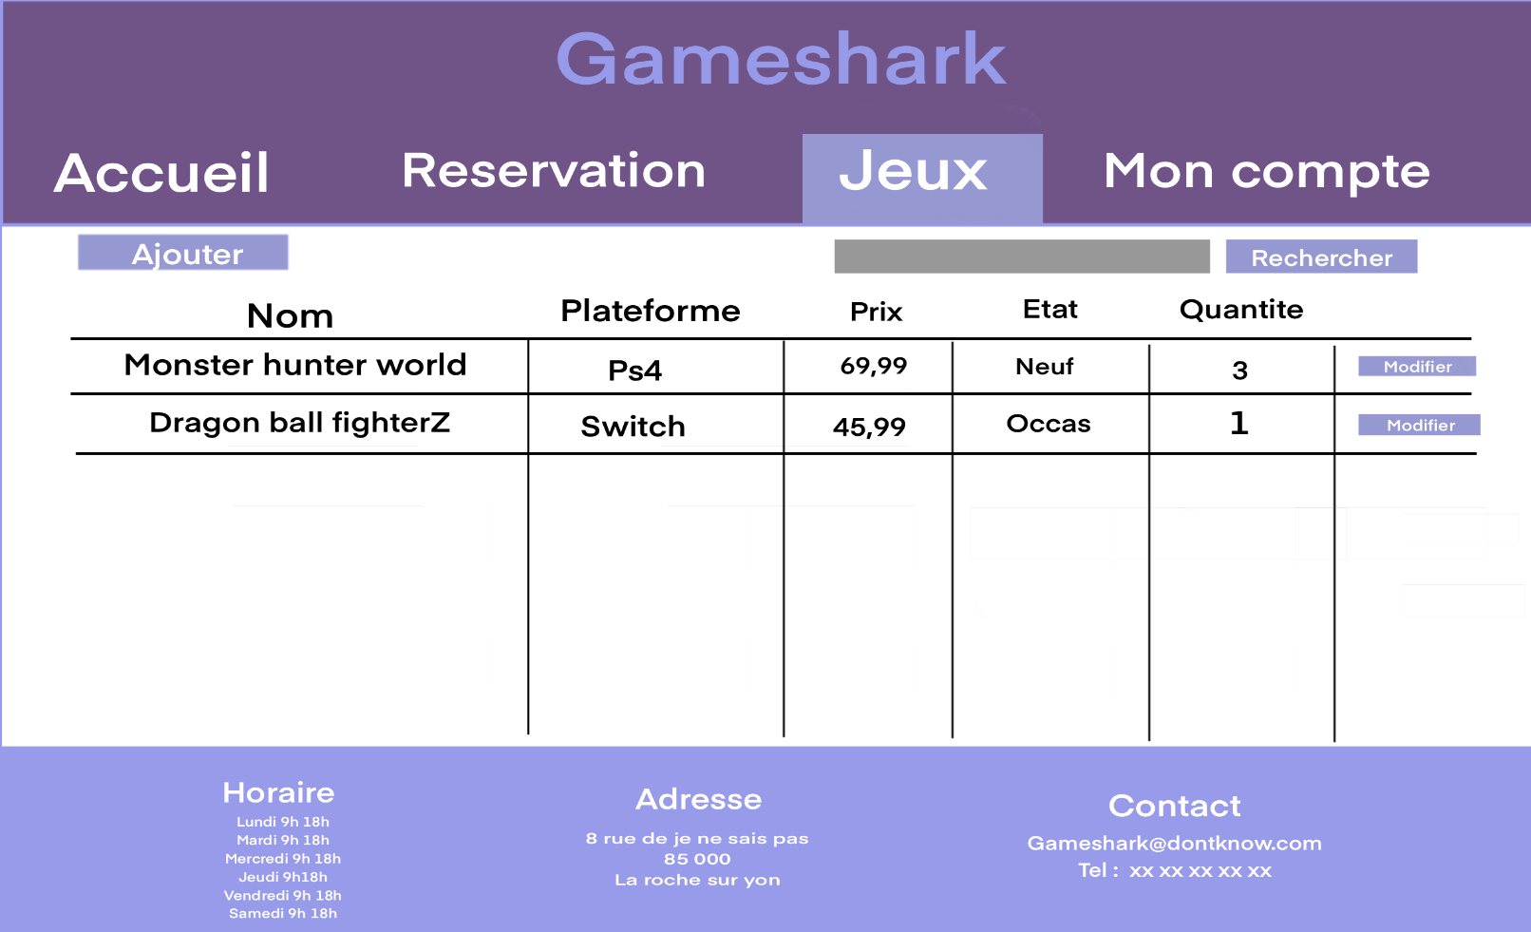



## Chartre graphique

Les couleurs

#000000

rgb (0, 0, 0)

#4E2746

rgb (78, 39, 70)

#979AE2

rgb (151, 154, 226)

#DA865B

rgb (218, 134, 91)

#169eec

rgb (22,158,236)

Exemple de style

Titre et texte

Nom de l’application (arial black)

**Titre 1 (arial)**

**Sous titre 1a (arial)**

Exemple de logo



## Partie technique